vás zve dne 17. září 2015 na
OVOCNÉ ODPOLEDNE
dne 4. září ve 14:00hod

- přijďte se pochlubit, co všechno umíte vytvořit z ovoce
- porota ocení vaše nejlepší výrobky
- nezapomeňte si recept na výměnu

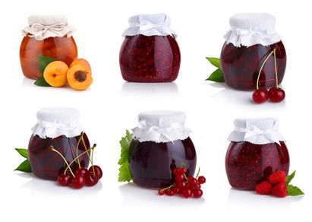

Zájemci hlaste se co nejdříve na tel. č. 518 322 449, 606 663 004 nebo osobně v kanceláři Centra pro sluchově postižené Hodonínsko o.p.s. -
Za Poštou 110, budova DPS 2 patro.

